ОТЧЕТНЫЕ МАТЕРИАЛЫ
о проведенных мероприятиях
в III квартале 2020 года
(КЕМЕРОВСКАЯ ОБЛАСТЬ)

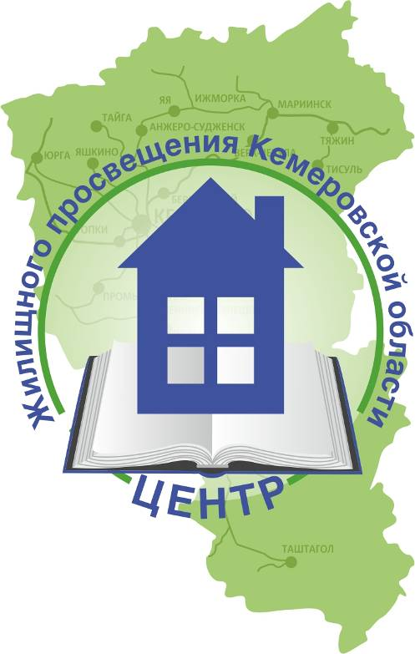

Кемерово, 2020 г.
ИТОГИ РАБОТЫ
Центра жилищного просвещения
Кемеровской области
(за период с 1июля по 23 сентября 2020 года)

Общие сведения о региональном центре общественного контроля в сфере ЖКХ Кемеровской области
Функции Регионального центра общественного контроля в Кемеровской области выполняет АВТОНОМНАЯ НЕКОММЕРЧЕСКАЯ ОРГАНИЗАЦИЯ «Центр жилищного просвещения Кемеровской области». Центр был открыт в рамках совместной деятельности региональной Общественной палаты с Общественной палатой Российской Федерации по осуществлению общественного контроля в сфере ЖКХ и начал свою работу 21 февраля 2013 года. Центр жилищного просвещения расположен по адресу:
г. Кемерово, ул. Кирова,55
Тел.: 8 (384-2) 36-89-80
E-mail: kmrcentr@rambler.ru
Руководитель АНО «Центр жилищного просвещения Кемеровской области»: Каратаев Евгений Михайлович.

Организация работы и развитие деятельности Регионального центра общественного контроля в сфере ЖКХ Кемеровской области

В Центре жилищного просвещения работает 3 человека на постоянной основе, а также 2 привлеченных специалиста внештатно.
В связи с распоряжением губернатора Кемеровской области - Кузбасса от 14 марта 2020 года № 21 "О введении режима "Повышенная готовность" на территории Кемеровской области - Кузбасса и мерах по противодействию распространению новой коронавирусной инфекции (COVID-19)" и введения ограничительных мер просветительские семинары, запланированные на 3 квартал 2020 года отменены.
В 3 квартале центром организовано и проведено 4 видеоконференции в формате онлайн. В мероприятиях приняли участие 158 слушателей. У слушателей была возможность обсудить, получить ответы на интересующие их вопросы в чате семинара.
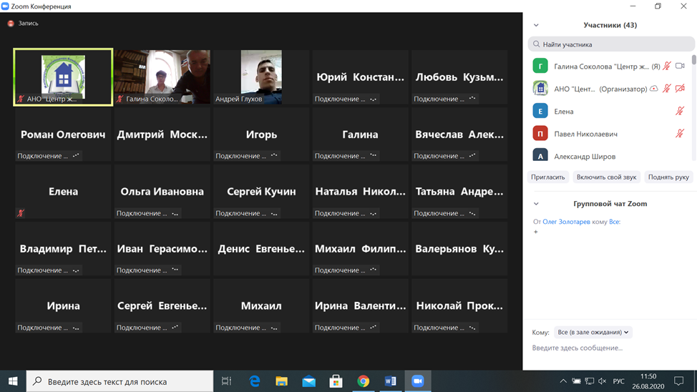

28 июля в режиме онлайн проведен обучающий семинар совместно с экспертами НК ЖКХ Контроль, Фонда содействия реформированию ЖКХ-для жилищного актива Кемеровской области на тему: "Капитальный ремонт общего имущества МКД. Повышение энергоэффективности МКД".

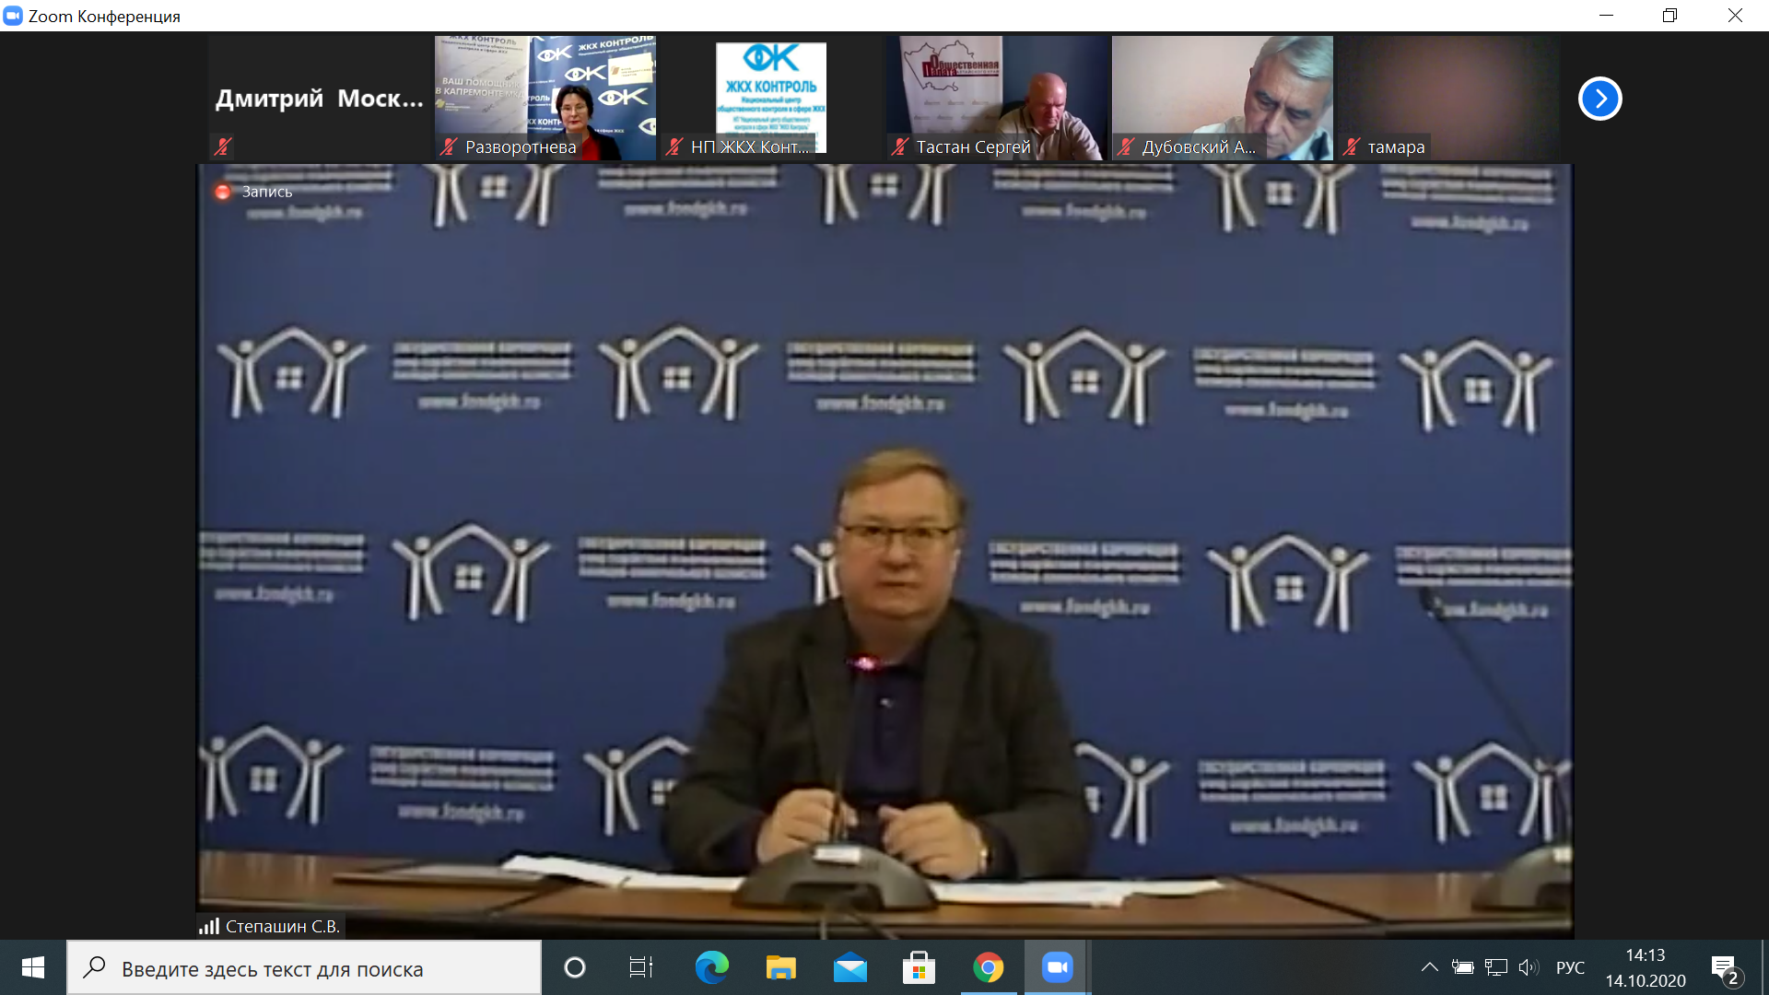

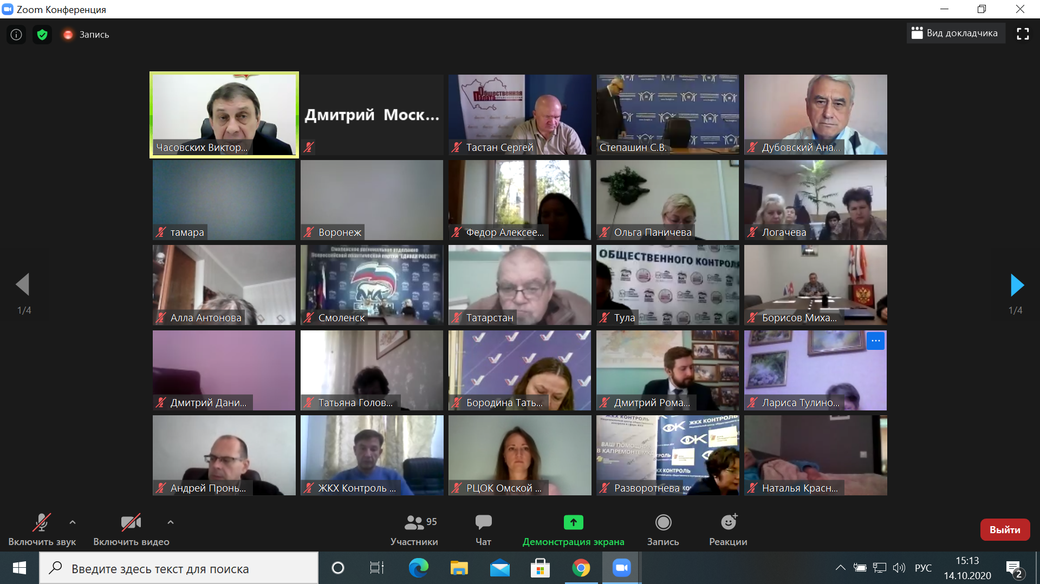

В отчетный период проведены мероприятия по развитию Интернет-ресурса – портала «Центр жилищного просвещения КО» - www.cgp42.ru. На сайте размещены актуальные нормативные законодательные акты, судебная практика, обучающие материалы, обзоры и статьи по наиболее острым вопросам в сфере ЖКХ. Выпущено три тематических видеоролика на темы: "Судебная практика в сфере ЖКХ", "Обзор законодательных изменений в сфере ЖКХ", "Отвечаем на вопросы", "Новые правила установки и обслуживания приборов учета электрической энергии "умных приборов"".

Работа общественной приемной «Горячая линия» по вопросам ЖКХ

С самого начала деятельности Центра жилищного просвещения Кемеровской области работает «Горячая линия», благодаря которой граждане могут получить консультацию и актуальную информацию, а также оперативно разрешить проблемную ситуацию. В выходные и праздничные дни заявки принимаются на автоответчик телефон/факс 8 (3842) 36-89-80, а также отвечали на обращения, поступившие по электронной почте.
При поддержке и консультировании сотрудников Центра обращения направляются в разные инстанции в зависимости от вопроса обращения, полномочий и компетенции инстанции.
За 3 квартал 2020 года в Центр поступило 102 обращения по вопросам ЖКХ
Региональный центр в отчетном периоде провел мониторинг реализации региональной программы переселения граждан из аварийного жилья в Ленинск-Кузнецком городском округе, обследованы 3 МКД.

Инициирование информационных и новостных материалов в печатных СМИ, на телеканалах и радио, интернет СМИ
В 3 квартале 2020 года АНО «Центр жилищного просвещения Кемеровской области» сотрудничал с региональными средствами массовой информации по освещению проблем и актуальных вопросов в сфере ЖКХ.

Власти Кемерова резко сократят меры соцподдержки населения при оплате коммунальных услуг
11 августа 2020г.
Ссылка: https://vse42.ru/news/31316727
Областная газета

Как УК собственников налогом обложили
23 июля 2020 | Газета Кузбасс
Ссылка: http://kuzbass85.ru/2020/07/23/kak-uk-sobstvennikov-nalogom-oblozhili/
Главная-Новости-Состоялся видеосеминар «Господдержка энергоэффективного капремонта МКД» для жилищного актива Кемеровской области
28 июля 2020
Ссылка: https://fondgkh.ru/news/sostoyalsya-videoseminar-gospodderzhka-energoeffektivnogo-kapremonta-mkd-dlya-zhilishchnogo-aktiva-kemerovskoy-oblasti/

Областная газета
20 августа 2020 | Газета Кузбасс
// спрашивали? отвечаем // Тариф из будущего
Ссылка: http://kuzbass85.ru/wp-content/uploads/2020/08/kuzbass-20-avgusta-2020.pdf

